魚津市地域おこし協力隊募集要領

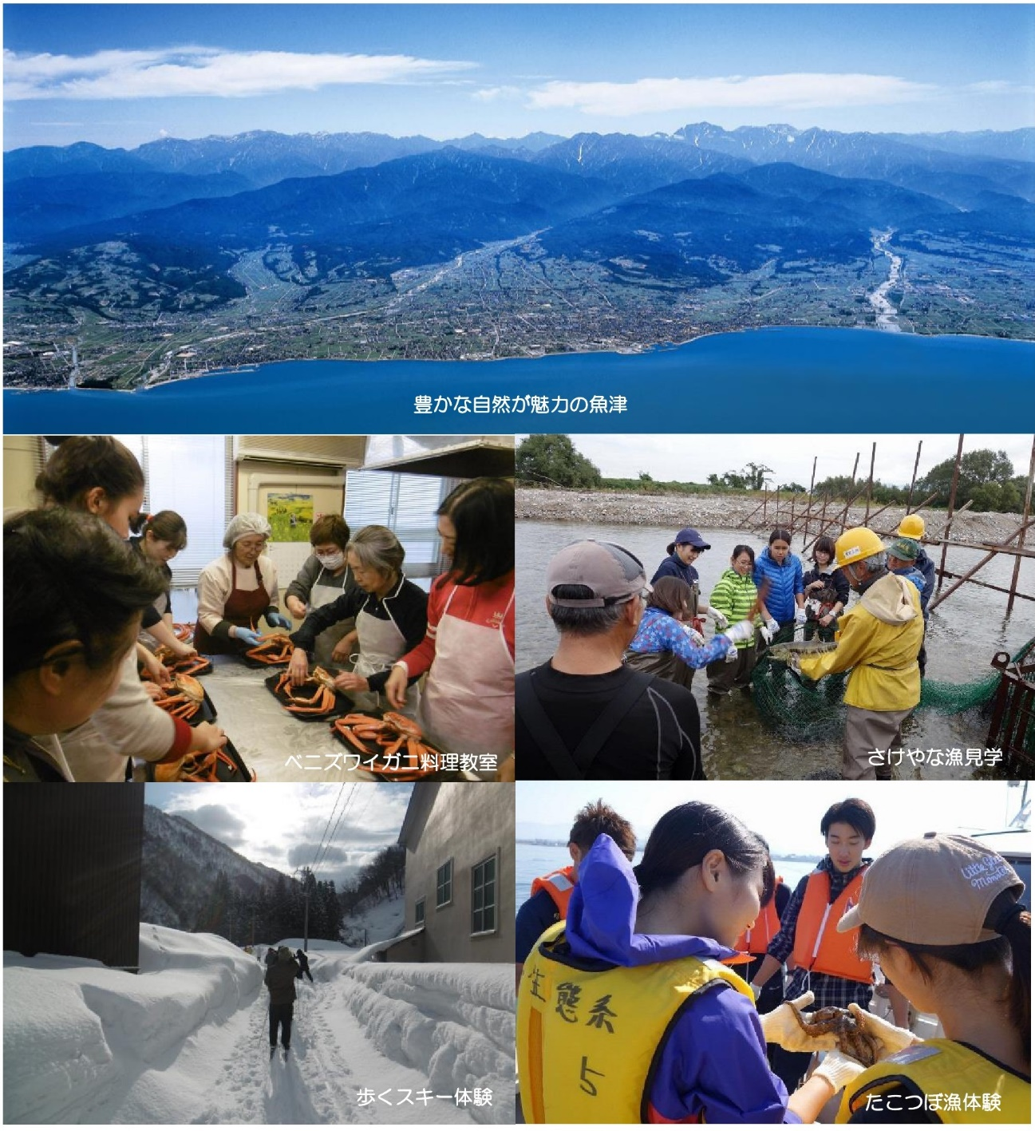

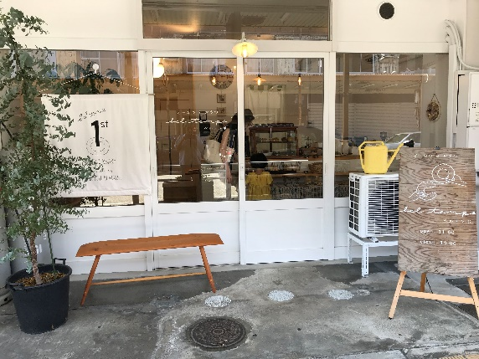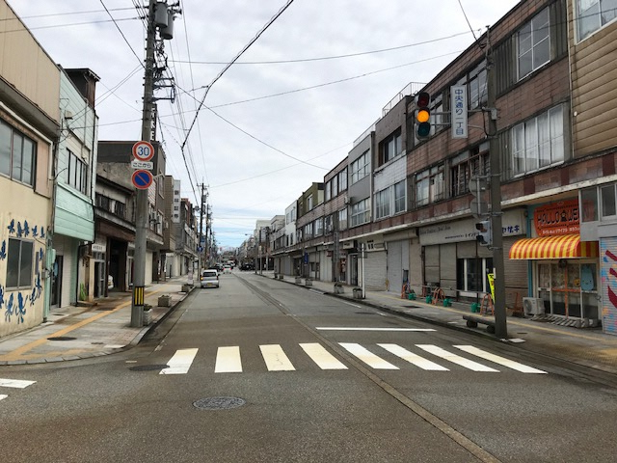

**空き店舗を活用した新規開業（ベルテンポ）**

**歴史ある防火建築帯（中央通り）**

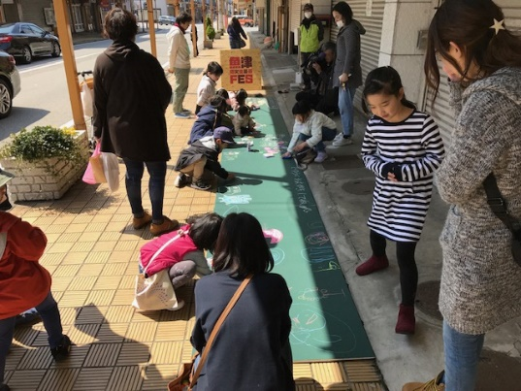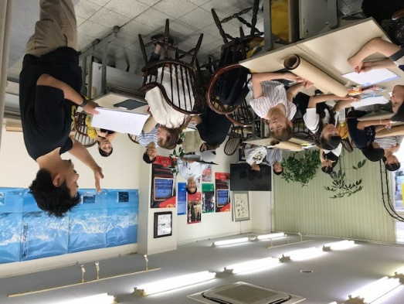

**Ｈ29商店街賑わいづくりイベント「防火建築帯ＦＥＳ」**

**富山大学都市ﾃﾞｻﾞｲﾝ学部による「商店街課題解決事業」**



富山県魚津市

魚津市イメージキャラクター

「ミラたん」

**１．魚津市について**

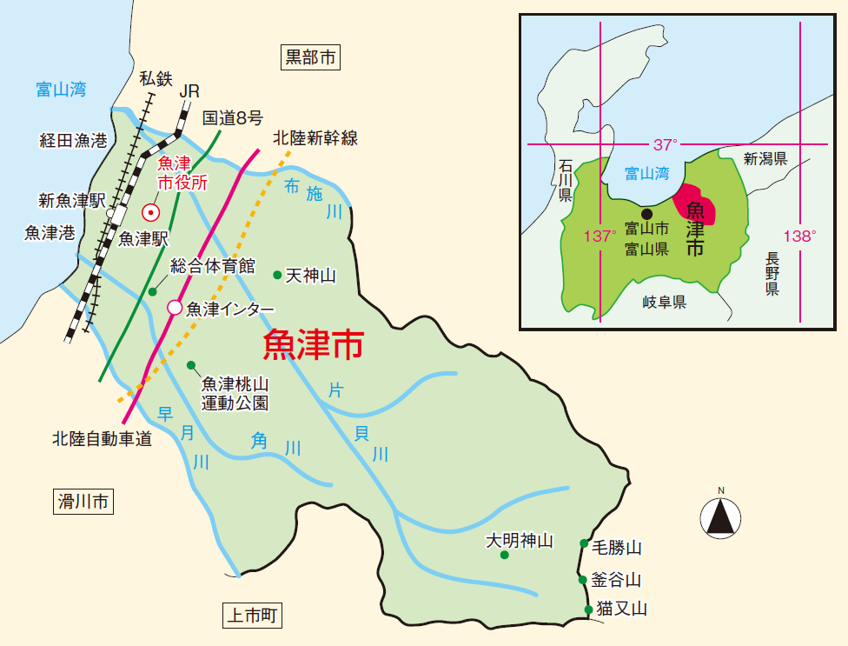

あいの風とやま鉄道

魚津市は、富山県の東部に位置し、富山市から東へ25キロメートルの距離にあり 、総面積は200.61平方キロメートルです。北東は布施川を境に黒部市と、南西は早月川を隔てて滑川市・上市町と接しています。北西には富山湾が広がり、「蜃気楼・埋没林・ほたるいか」が本市の三大奇観としてよく知られています。また、魚津の港は昔から良港として船の出入りが多く、海底の湧水に育まれ魚の種類も量も豊富で魚津の名のごとく県下屈指の漁場としても広く知られています。また、富山県は水深1,000ｍの深海富山湾と3,000ｍの立山連峰をはじめとする北アルプスが高低差4,000ｍ内にある特異な地形を持ち、なかでも魚津市は、山と海の距離が非常に近く、生命の源である水の循環が同じ市内の中で感じ、見ることができる自然豊かな地形を有することから、林業、農業、漁業が栄えてきました。

しかしながら、魚津市においても少子高齢化と若者の減少をはじめとする人口減少問題に直面し、地域経済・地域社会へ影響をもたらしています。魚津市としても「移住定住促進」に力を注いでいますが、現在、成果が出ている状況とはいえません。

そこで、魚津市への移住定住者を増やす活動を、熱意をもって一緒に取り組んでくれる地域おこし協力隊員を募集します。協力隊員の方にも、協力隊として活動する中で、魚津で友人を作り、生活の基盤を作り、将来的には定住していただきたいと考えております。

空き家等の利活用やまちの賑わいづくりに興味がある方、人と人とのつながりが好きな方、魚津市を好きになってくれる方、そんなあなたをお待ちしております。

【参考URL】魚津市役所（<https://www.city.uozu.toyama.jp/>）

　　　　　　 魚津市定住応援サイト（<https://uozu-sumitai.jp/>）

**２．募集条件**

（１）３大都市圏をはじめとする都市地域等（過疎、山村、離島、半島等の地域に該当しない市町村）（※）に居住しており、任命の通知があってから、任用を開始するまでの間に、魚津市に住民票を異動することができる方

（※）富山県外に居住する方に限ります。

　（※）お住まいの地域が該当する地域かどうか必ず事前にお問い合わせください。

（２）心身が健康で、地域の活性化に意欲があり、地域になじむ意思のある方

（３）地域おこし協力隊の活動終了後、魚津市に定住する意欲のある方

（４）任命の日（令和２年５月１日時点）において20歳以上65歳以下の方

（５）１級建築士若しくは２級建築士の資格を取得している方又は大学や専門学校等で建築学を修了し建築士の受験資格がある方

（６）パソコンの一般的な操作ができる方

（７）普通自動車運転免許証を所有している方又は取得の予定がある方

（８）地方公務員法第16条に規定する欠格条項に該当しない方

**３．身分・待遇・福利厚生**

（１）会計年度任用職員として市長が任命します。

（２）健康保険、厚生年金、雇用保険に加入します（本人負担分は報酬から差し引かれます）。

（３）任用期間中の住居は市が用意します。但し、転居に係る費用、生活備品及び光熱水費等は、個人負担となります。

（４）活動に使用する車両及びパソコンは用意する予定です。ただし、私生活には使用できません。通勤にも使用できません。

※日常生活には自家用車等があれば便利です。自家用車等の持ち込みをお勧めします。

（５）活動にかかる消耗品等は、予算の範囲内で市が負担します。

**４．勤務時間・休日等**

（１）勤務日数　　週５日間（要相談）

（２）勤務時間　　原則９：00～17：00（基本休憩時間　12：00～13：00）

（３）休　日　　　土、日、祝日、年末年始（12月29日～１月3日）

（４）休　暇　　　年次有給休暇（10日）のほか特別休暇あり

（５）その他　　　活動内容によっては、時間外や休日勤務もあります。その場合は振替で調整します。

**５．任期**

令和２年５月１日から令和３年３月3１日まで

（以降、１年単位で更新し、最長で令和５年３月３１日まで継続が可能。なお、継続採用については、双方協議のうえ判断する。）

**６．報酬額**

基本給：１８２,９０３ 円/月　　　　期末手当（６月・12月）：1．69月/年以内

**７．募集期間**

令和２年３月19日（木）から令和２年４月10日（金）まで（必着）

**８．募集人数**

１名

**９．応募方法**

応募用紙に必要事項を記入し、郵送、電子メール（ＰＤＦ形式）、持参のいずれかの方法で提出してください。但し、提出いただいた書類はお返ししませんのでご了承ください。また、下記の書類も添付してください。

・住民票の写し（令和２年３月19日以降に取得したもの）

・運転免許証の写し（取得予定の場合、その旨申出ください。）

なお、応募用紙は、地域協働課定住応援室に請求いただくか市のホームページよりダウンロードをお願いします。

【メール送信先】地域協働課定住応援室[teiju@city.uozu.lg.jp](mailto:teiju@city.uozu.lg.jp)

**10．選考の流れ**

（１）第１次選考（書類選考）

応募書類を基に選考し、結果は応募者全員に文書で通知します。なお、書類の内容について、電話等で確認することがありますのでご了承ください。

（２）第2次選考（面接）

第1次選考合格者を対象に魚津市内にて面接を行い、1名の隊員候補を決定します。会場までの交通費は、応募者の負担になります。面接の詳細については、対象者に別途通知します。最終結果は、面接者全員に文書で通知します。

**11．隊員の活動**

業務

●主な活動

魚津市の地域活性化及び定住促進につながる取組みとして次の各事項にかかる業務

　①商店街及び市街地における空き家や空き店舗の把握と活用方法の検討・実践

　②商店街及び市街地の活性化に向けたイベント等の企画・運営

③空き家や空き店舗の利活用につなげるための各種情報発信

④関係団体と連携した商店街及び市街地活性化策の検討　　など

●その他の活動

以下の活動にも従事していただく予定としています。

①自治会等の活動や地域振興に関する活動への参加

②協力隊自身の活動の発信（例：ＳＮＳなどの利用）　など

令和２年度 魚津市地域おこし協力隊 応募用紙

＜問い合わせ先：採用に関すること＞

魚津市役所　地域協働課定住応援室　担当　小林

〒93７-8555　富山県魚津市釈迦堂一丁目10番1号

TEL　0765-23-1095

FAX　0765-23-1051

E-mail　[teiju@city.uozu.lg.jp](mailto:teiju@city.uozu.lg.jp)

＜問い合わせ先：活動業務に関すること＞

魚津市役所　商工観光課商工労働係　担当　広田

TEL　0765-23-6195

FAX　0765-23-1060

E-mail　[syokokanko@city.uozu.lg.jp](mailto:syokokanko@city.uozu.lg.jp)

　　　　　　　　　　　　　　　　　　　　　　　　令和　　　年　　　月　　　日魚津市地域おこし協力隊に、次のとおり応募します。

|  |  |  |  |  |  |  |
| --- | --- | --- | --- | --- | --- | --- |
| ふりがな |  | | | | 性別 | （写真）  １．本人単身胸から上  ２．裏面のりづけ  ３．３ケ月以内に撮影したもの |
| 名　前 | ㊞ | | | | 男・女 |
| 生年月日 | 昭和・平成　　年　　月　　日生 | | | 年齢 | 才 |
| ふりがな |  | | | | |
| 現在地 | 〒 | | | | |
| 電話番号 | （自宅）　　　　　　　　　　（携帯電話） | | | | | |
| Ｅメール | ※書類送付等に使用できるアドレスをご記入ください。 | | | | | |
| 家族構成 | 配偶者（ 有 ・ 無 ） | 扶養者（ 有 ・ 無 ）　有の場合（　　人） | | | | |
| 現在の勤務先又は学校 | 勤務先名・学校名：  所在地： | | | | | |
| 健康状態 | ※持病やアレルギーなど、健康上の特記すべき事項があればご記入ください。 | | | | | |
| ボランティア等の自主活動の経験 |  | | | | | |
| 資格・免許等 |  | | | | | |
| パソコンスキル | 操作できるものに○をつけてください。 | | 左記以外のスキルについて記入してください。 | | | |
| ﾜｰﾄﾞ ・ ｴｸｾﾙ ・ ﾊﾟﾜｰﾎﾟｲﾝﾄ | |  | | | |
| 趣味・特技・  技術　等 |  | | | | | |

【氏名　　　　　　　　　　】

|  |  |
| --- | --- |
| 年　月 | 学歴・職歴 |
|  |  |
|  |  |
|  |  |
|  |  |
|  |  |
|  |  |

※過去に協力隊の経験がある場合は職歴にご記入ください。

|  |
| --- |
| 魚津市の地域おこし協力隊を選んだ理由はなんですか。 |
|  |

|  |
| --- |
| 魚津市の地域おこし協力隊にどのような能力・特技を生かしたいですか。 |
|  |

|  |
| --- |
| 任期終了後、魚津市でどのように就業、起業したいですか。その他ご記入ください。 |
|  |

※書ききれない場合は、別紙で作成してください。

※応募用紙に記載された個人情報は、個人情報保護法に基づき厳正に管理します。